HACQUES Raphaël - 2A-  
GREFFET Denis – 2A/GB3

**IUT - Projet Android YellyBird**

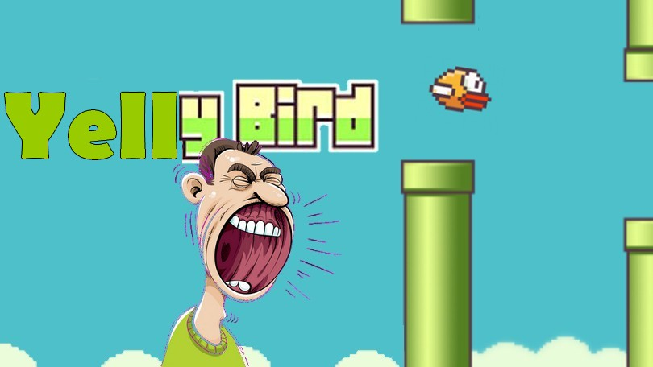

**I / Présentation du projet :**

YellyBird est un jeu tiré du connu FlappyBird où le but est tout simplement de toujours battre son record. YellyBird est un jeu complexe à cause de sa méthode pour sauter et avancer, c’est-à-dire crier certains mots comme « sauter » ou « au secours », …

Notre contrainte technique ici est l’utilisation du micro : nous devons ‘écrire’ dans un fichier le son qui serait équivalent à « sauter » , puis lors d’une partie on compare ce son pré-enregistré à ce que l’utilisateur envoie comme son.

**II/ Cas d’utilisation :**

YellyBird permettra de :

* Lancer et relancer plusieurs parties
* Regarder ses statistiques
* Regarder ses succès et sa progression
* Changer de skin et d’affichage

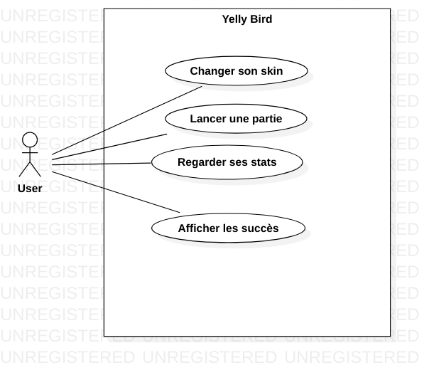

**III / Sketchs :**

Les sketchs sont constitués de :

* La page principale où le jeu se déroule
* La page de menu où l’on peut se déplacer à travers les autres fenêtres
* La page de statistiques
* La page de succès
* La page de skins où l’on peut changer son apparence

